

**INSTITUCION EDUCATIVA AGROPECUARIA PILOTO**

**ÁREA DE INGLÉS**

**GUÍA 1**

**VERBO TO BE PRESENTE**

**Teacher:** Ronda Jean Rousey

**Saludo especial y fraterno mis queridos estudiantes, deseando de todo corazón que ustedes y sus hogares estén en salud y bienestar. Bienvenidos a este trabajo diferente, a través del cual seguiremos desarrollando explicaciones, ejercicios y guías que nos permitirán seguir aprendiendo en conjunto. De mi parte, todo mi esfuerzo, apoyo y disposición para atender sus dudas, preguntas e inquietudes, siguiendo los medios de que disponemos:**

1. Vamos a aprender aspectos importantes del Verbo To Be Presente y a conocer sus formas, y lo vamos a aprender para que les quede bien fijo el conocimiento y puedan aplicarlo en diversas actividades.
2. Si encuentran dificultades, preguntas o aún existen dudas, ya sea en cuanto a estructuras o uso de este tiempo gramatical, por favor comuníquese con la docente y manifieste sus cuestionamientos para que ella los resuelva. Ya conocen los canales abiertos para este aspecto. Siéntanse tranquilos que, con el mayor gusto, ella les apoyará en lo que necesiten.

**VERBO TO BE**

**¿Qué es el Verbo To Be y qué significa?**

Este verbo es una palabra que en presente tiene dos significados ***SER***y ***ESTAR***. Esto causa algunos problemas a los hablantes del español que desean [aprender inglés.](https://www.aprenderinglesrapidoyfacil.com/) Para ejemplificar sus dos 2 significados observa los siguientes ejemplos:

* + **Ejemplo 1**:

I am from Canada / Soy de Canadá o **Ejemplo 2:**

I am in Canada / Estoy en Canadá

En el ***ejemplo 1***, el significado del verbo en la oración es SOY, el cual se relaciona con el significado SER. Por otro lado, en el ***ejemplo 2*** el significado es ESTOY, esto lo relaciona con el verbo ESTAR.

Por lo anterior debes tener siempre presente los dos significados. Si quieres decir en inglés: Ella es bonita (SER) o Ella está muy feliz, a pesar de que son verbos diferentes en español (SER y ESTAR), en inglés debes usar una sola forma (TO BE).

* + She is beautiful / Ella es bonita o She is very happy / Ella está muy feliz

**Estructura y Conjugación del TO BE:**

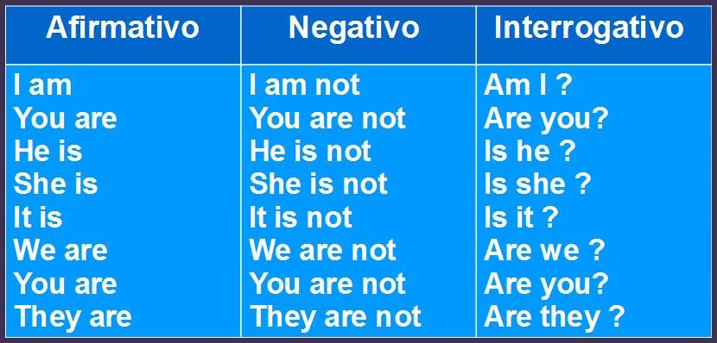

**Usos del verbo To Be en inglés:**

1. Origen:

I am from Colombia / Soy de Colombia

She is not from Peru / Ella no es de Perú

1. Adjetivos que describen a personas u objetos:

The car is red / El carro es rojo They are not shy / Ellos no son tímidos

1. Ubicación:

Is she at home? / ¿Está ella en casa?

We are in the classroom / Estamos en el salón

1. Estados:

She is not afraid / Ella no está asustada

The window is broken / La ventana está rota

1. Usos especiales:

En español para referirnos a la edad utilizamos el verbo “ ***tener***” como en “ ***yo tengo 20 años***”. En cambio, en inglés para referirnos al edad no lo hacemos con el verbo “ tener” sino con el verbo “**TO BE**”. Ejemplo:

She is 20 years old / Ella tiene 20 años

**EJEMPLOS DE ORACIONES CON EL VERBO TO BE**

Yo soy Sophie, y soy de Irlanda.

I **am** Sophie, and **I’m** from Ireland.

Mary y Jamie son mejores amigas. Mary and Jamie **are** best friends.

¿Dónde están Billy y Elliot?

Ellos están en el teatro.

Where **are** Billy and Elliot? They **are** at the theater.

Bobby está ayudando a Dan con sus deberes. Bobby **is** helping Dan with his homework.

El río es muy lindo.

The river **is** very pretty.

Las flores no son rojas, son naranja.

The flowers **aren’t** red, they **are** orange.

¿Están los perros corriendo en el campo?

Sí, lo están.

**Are** the dogs running in the field? Yes, they **are**.

**NOTA: Para usar el verbo To Be en sus diferentes formas y con los distintos sujetos, es necesario conocer términos como adjetivos, sustantivos y expresiones que nos apoyen en esta labor. Adjunto a continuación, algo de vocabulario que les va a servir.**

**VOCABULARIO**

**ADJETIVOS**

**angry** = enfadado **happy** = feliz **sad** = triste **hungry** = hambriento **sleepy** = somnoliento (que tiene sueño) **exhausted** = muy cansado **awake** = despierto **asleep** = dormido **good** = bueno **bad** = malo **beautiful** = hermosa (para mujeres y cosas sin género) **ugly** = feo **handsome** = guapo (para hombres) **lovely** = muy hermoso o simpático

**plain** = sencillo, poco atractivo

**SUSTANTIVOS**

Computadora – Computer

Cuenta – Account

Escritorio – Desk

Máquina de escribir – Typewriter

Oficina – Office

Pluma – Quill

Comida rápida – Fast-food

Frutas – Fruits

Jugo – Juice

Pastas – Pasta

Pescado – Fish

Pollo – Chicken

Salsa – Sauce

Verduras – Vegetables

Vino – Wine

# ACTIVIDADES

1. **Por favor, aprovechando el vocabulario sumnistrado, construya sus propias oraciones. Use para ello el verbo To Be en sus diferentes formas. Debe escribir 4 oraciones afirmativas, 4 negativas y 4 interrogativas, con su traducción.**

1. **Realice los ejercicios de los siguientes cuadros por favor y traduzca las oraciones en cada caso.**

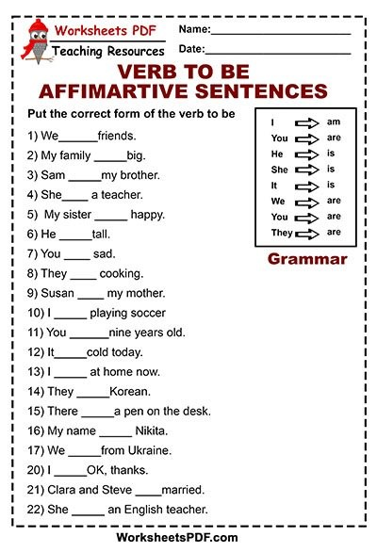

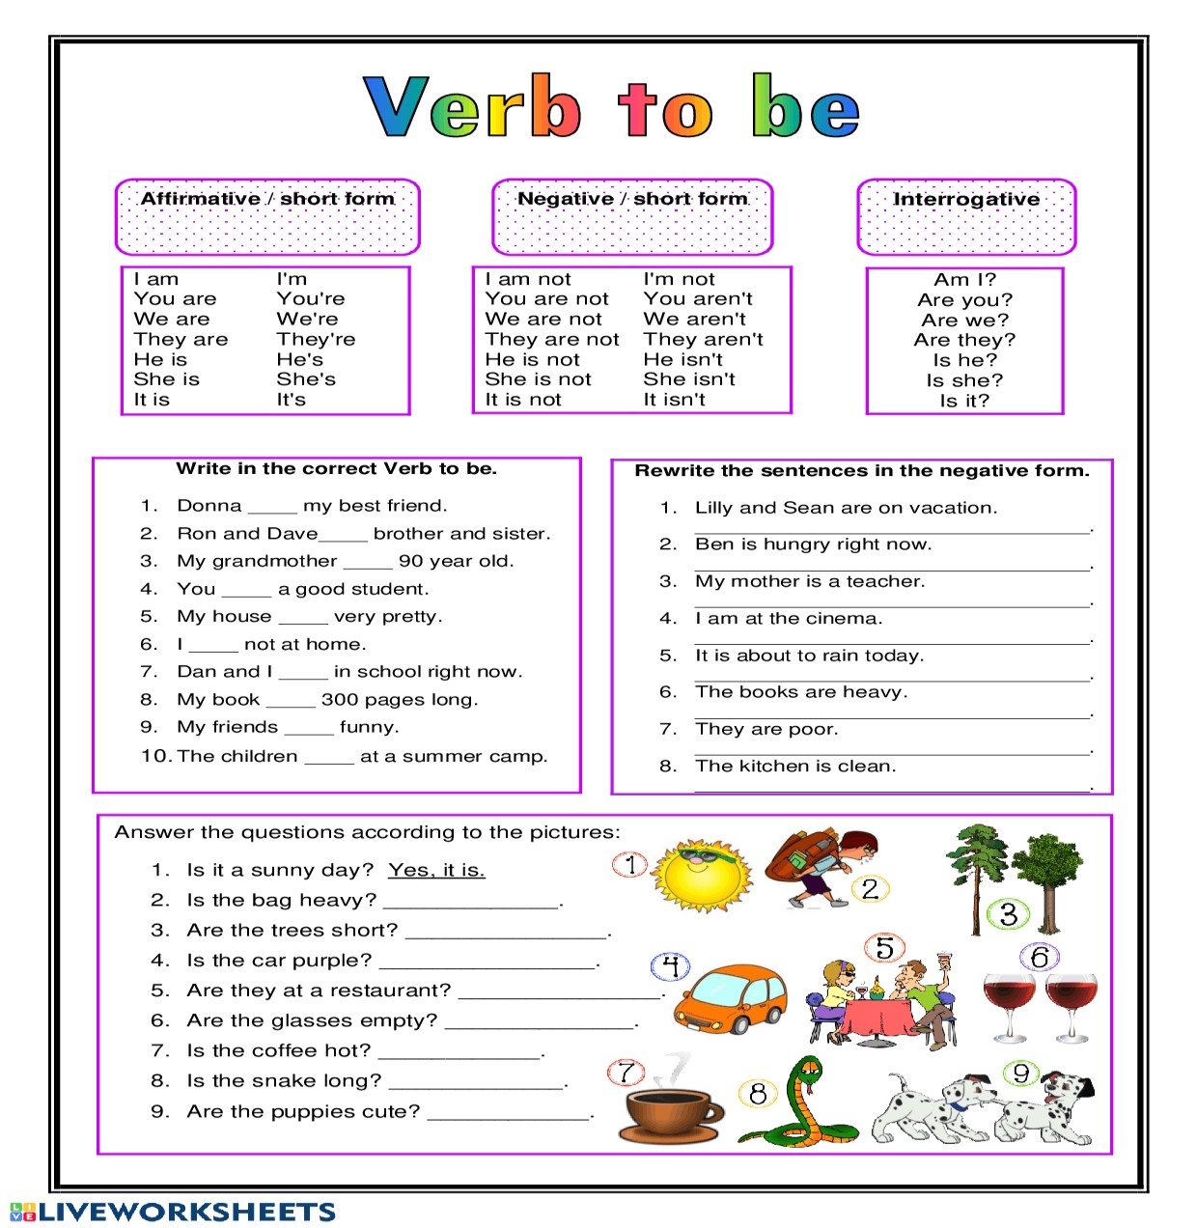

*I PRAY FOR ALL OF YOU EVERY DAY,*

*GOD BLESS YOU AND YOUR FAMILIES.*

